

**НАСАДКА ПРЕСС ДЛЯ ПРИГОТОВЛЕНИЯ ПАСТЫ**

**Инструкция и рецепты**

**Модель 5KPEXTA**



**Предназначена исключительно для использования со всеми Домашними Стационарными Миксерами KitchenAid**

**Содержание**

Безопасность при использовании аксессуаров к стационарному миксеру.........................3

Важные меры безопасности.....................................................................................................3

Сборка насадки пресса для приготовления пасты ................................................................4

Решетки .....................................................................................................................................6

Подсоединение насадки пресса для приготовления пасты ..................................................7

Использование насадки пресса для приготовления пасты ...................................................7

Смена решеток ..........................................................................................................................8

Ослабление кольца ...................................................................................................................8

Очистка ......................................................................................................................................9

Советы по приготовлению лапши..........................................................................................10

Приготовление лапши.............................................................................................................11

Рецепты ....................................................................................................................................11

Гарантии на Аксессуары к Стационарным Домашним Миксерам KitchenAid.................14

Сервисные Центры..................................................................................................................14

Служба Поддержки Потребителей ……………………………………………………….. 15

**Ваша безопасность и безопасность окружающих – это очень важно.**

Ниже приведены важные рекомендации для обеспечения безопасности при использовании данного прибора. Перед началом эксплуатации прибора внимательно изучите инструкцию.

 Это предупреждающий знак безопасности.

Этот знак предупреждает вас о возможных действиях, последствия которых могут повлечь угрозу жизни Вашей и жизни окружающих.

Все рекомендации, относящиеся к безопасности отмечаются этим символом, за ними следует, слово “DANGER” или “WARNING.” Эти слова означают:

**DANGER Вас может убить или серьёзно ранить, если вы немедленно не последуете инструкции.**

**WARNING Вас может убить или серьёзно ранить, если вы не последуете инструкции.**

Все сообщения безопасности информируют вас о том, какая присутствует потенциальная угроза, как уменьшить вероятность травмы, сообщает о последствиях несоблюдения инструкции.

**ВАЖНЫЕ МЕРЫ БЕЗОПАСНОСТИ**

Используя электрические устройства, всегда следует соблюдать основные меры безопасности, включая следующие:

1. Читайте все инструкции.

2. Для защиты от потенциального риска удара тока не помещайте миксер в воду или другую жидкость.

3. Устройство не предназначено для использования маленькими детьми или больными людьми без присмотра.

4. Выключайте миксер из розетки, когда не используете его, прежде чем подсоединять или отсоединять части и перед мытьем.

5. Избегайте контакта с движущимися частями.

6. Не работайте с миксером, у которого поврежден шнур или вилка, или после того, как миксер дал сбой, упал или каким-либо образом сломался. Верните миксер в ближайший авторизированный сервисный центр для проверки, ремонта, электрической или механической наладки.

7. Использование аксессуаров, не рекомендованных и не проданных KitchenAid, может вызвать пожар, удар током, или травму.

8. Не используйте миксер вне помещений.

9. Не допускайте свисания шнура с края стола или стойки.

10. Этот продукт предназначен только для домашнего использования.

**СОХРАНИТЕ ЭТУ ИНСТРУКЦИЮ**

**СБОРКА НАСАДКИ ПРЕССА ДЛЯ ПРИГОТОВЛЕНИЯ ПАСТЫ**

1. Положите насадку пресс для приготовления пасты вверх ногами на стол или стойку, и вставьте конец шнека с крестоообразным выступом (C) в гнездо корпуса (A), совместив крестоообазный выступ с соответствующим гнездом внутри. Когда вы вставите все правильно, верхушка шнека будет на одном уровне с отверстием входа.

2. Поместите одну из насадок (F, G, H, I, J или K) на отверстие входа, совместив ее со шнеком, совместив выступы на решетке с выемками на корпусе насадки пресса для приготовления пасты.

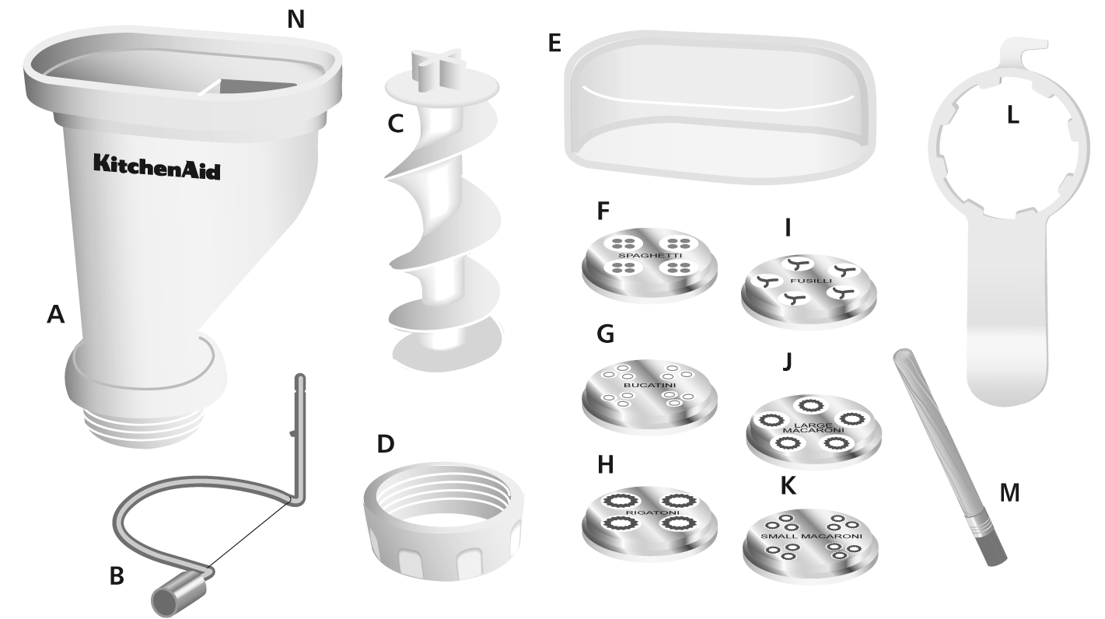

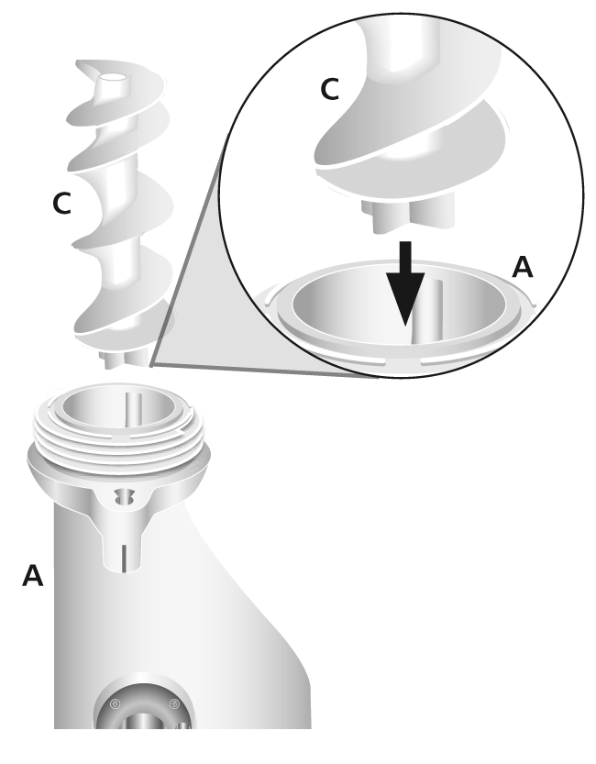 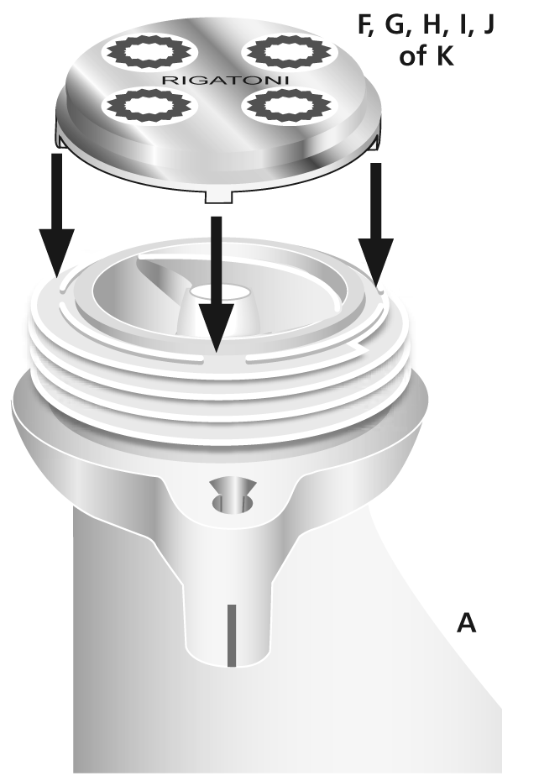3. Поместите кольцо насадки пресса для приготовления пасты (D) на решетку и мягко поворачивайте ее рукой, пока не закрепите, но не затягивйте слишком сильно.

4. Вставьте резак (B) в гнездо, совместив фланец (O) с левой стороной выреза (P), как показано на рисунке. Нажмите не него, пока он не сядет на место, и поверните резак направо. Теперь насадка пресс для приготовления пасты готов к прикреплению к стационарному миксеру.

Имеется многоцелевой инструмент (L) с крючком и ключом. Плоский конец можно использовать для проталкивания теста в насадку пресс для приготовления пасты. Ключ можно использовать для отвинчивания кольца насадки пресса для приготовления пасты от корпуса. Крючок можно использовать для того, чтобы вытаскивать шнек из корпуса.

Для хранения решеток для нарезки лапши (F, G, H, I, J и K) имеется емкость (E).

**ПРИМЕЧАНИЕ:** Не используйте комбинированный инструмент (L) для ТОО, чтобы затягивать кольцо насадки пресса для приготовления пасты.

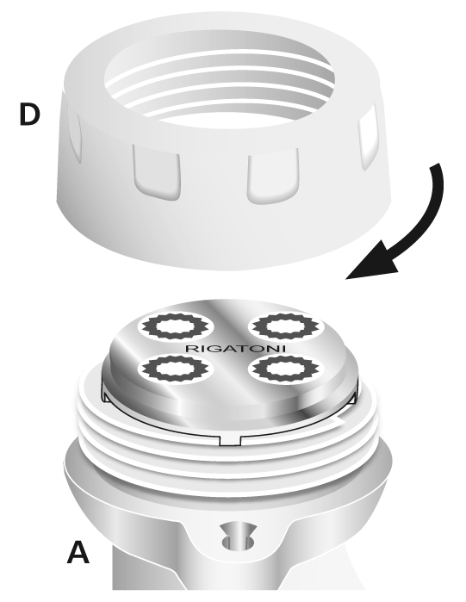 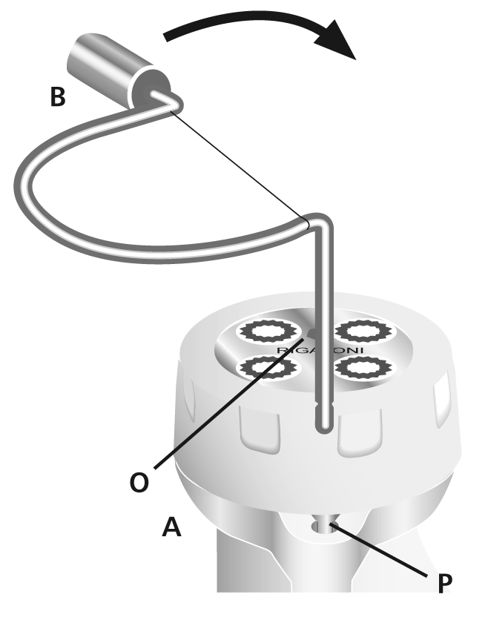 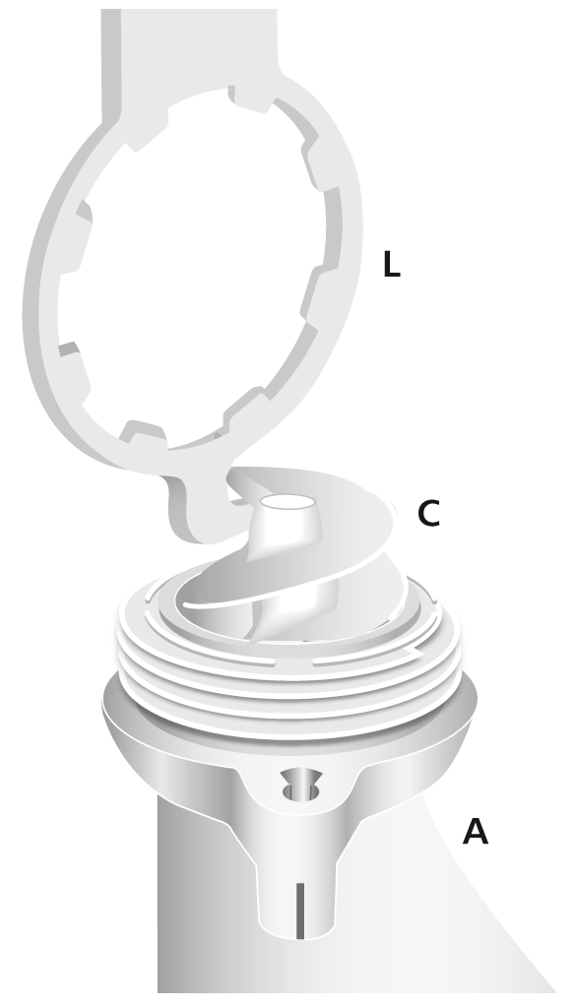

РЕШЕТКИ НАСАДКИ ПРЕССА ДЛЯ ПРИГОТОВЛЕНИЯ ПАСТЫ

**WARNING Угроза отравления**

**Не позволяйте, чтобы продукт, содержащий портящиеся ингредиенты, такие как яйца, молочные продукты и мясо, хранились в холодильнике более, чем один час. В противном случае возникает угроза отравления или заболеваний.**

ФУСИЛЛИ (Решетка I) Рекомендуемая скорость стационарного миксера 2-4

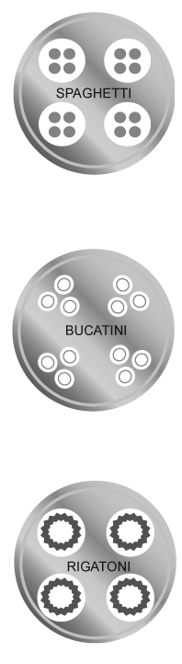Длина лапши – Традиционная (длинная) 24 см (9½ дюйма); Короткая: 4 смcm (1½дюйма).

БОЛЬШИЕ МАКАРОНЫ (решетка J) Рекомендуемая скорость стационарного миксера: 6

Длина макарон – До 5 см (2 дюйма).

МАЛЕНЬКИЕ МАКАРОНЫ (Решетка K ) Рекомендуемая скорость стационарного миксера**:** 6

**Длина макарон – До** 4 см (1½ дюйма).

СПАГЕТТИ (Решетка F) Рекомендуемая скорость стационарного миксера: 10

Длина макарон – примерно 24 см (9½ дюйма).

БУКАТИНИ (Решетка G) Рекомендуемая скорость стационарного миксера: 10

Длина макарон – примерно 24 см (9½ дюйма).

РИГАТОНИ (Решетка H) Рекомендуемая скорость стационарного миксера: 6

Длина макарон– примерно 4 см (1½ дюйма).

**Разделение свежих макарон**

Разделите макароны после нарезки. Макароны можно готовить сразу, Если вы намерены не готовить макароны, а просушить их, поместите длинную лапшу на полку просушки KitchenAidTM (KPDR), или просушивайте разложив в один слой на полотенце, разложенной на плоской поверхности. Короткую лапшу просушивают на гладкой поверхности.

**Хранение Свежей Лапши**

Чтобы хранить свежую лапшу**,** просушите еена воздухе 1 час, затем заверните в герметичный пластиковый пакет и охлаждайте до 5 дней. Длинную лапшу (кроме фусилли) можно свернуть в гнездо перед просушкой.

Установка насадки пресса для приготовления пасты

**Прежде чем установить** насадку пресс для приготовления пасты

Снимите наклейку “Do not immerse in water” (не опускать в воду), и снимите ящик для хранения с крышки корпуса.

**Чтобы установить:**

1. Установите регулятор скорости стационарного миксера на “0” (OFF).

2. Выньте вилку миксера из розетки или отключите питание.

3. Ослабьте ручку соединения (P ), повернув ее против часовой стрелки.

4. Снимите крышку узла аксессуара.

5. Вставьте черенок аксессуара (N) в гнездо соединения (O), убедившись, то сетевой черенок соединения входит в квадратное гнездо Insert the accessory shaft.

5. Покрутите аксессуар вперед-назад при необходимости. Когда аксессуар окажется в нужном положении, конец черенка аксессуара войдет в паз на ободке соединения.

6. Затяните ручку крепления, повернув ее против часовой стрелки, до положения, когда аксессуар прочно закреплен на миксере.

**WARNING Осторожно! Вращающиеся плоскости**

**Всегда используйте толкатель.**

**Берегите пальцы рук.**

**Не давайте детям.**

**В противном случае можно повредить пальцы.**

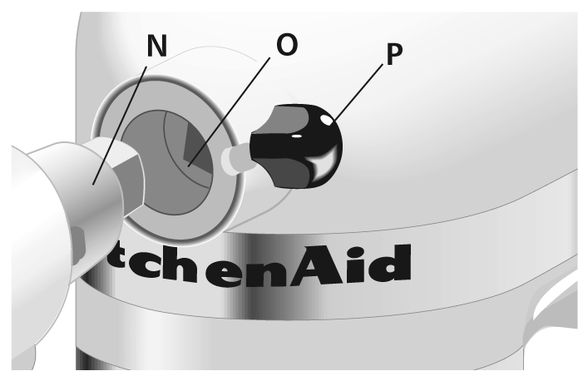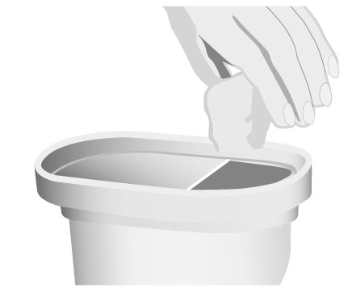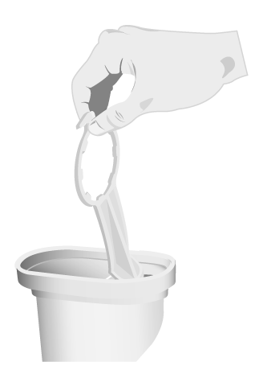

**Использование насадки пресса для приготовления пасты**

1. Установите регулятор скорости стандартного миксера в положение от 6 до 10, в зависимости от типа лапши и личных предпочтений. Для наилучших результатов, Фусилли производится на максимальной скорости 6. Мы также рекомендуем более медленную скорость для очень коротких макарон. Более длинная лапша, такая как спагетти, производится на более высокой скорости.

2. Медленно подавайте кусочки теста размером с каштан в бункер; тесто дальше поступает само. Шнек должен оголиться прежде, чем подавать следующий кусочек теста.

3. Используйте комбинированный инструмент для проталкивания теста только в том случае, если тесто заклинивается в бункере и не проходит само дальше.

**Для того, чтобы расслабить кольцо насадки пресса для приготовления пасты:**

1. Если кольцо насадки пресса для приготовления пасты не получается пальцами, так как оно слишком затянуто, проденьте ключ на выступы.

2. Поверните кольцо насадки пресса для приготовления пасты в направлении, указанном стрелкой OPEN (открыть).

**ПРИМЕЧАНИЕ:** Не используйте комбинированный ключ для закрепления кольца на корпусе. В результате вы можете повредить аксессуар.

**ПРИМЕЧАНИЕ:** Используя насадку пресс для приготовления пасты, не носите галстука, завязок или длинных шнурков , собирайте длинные волосы.

**Использование насадки пресса для приготовления пасты**

4. Используйте рычажный проволочный резак для теста, чтобы нарезать тесто по желаемой длине, когда оно выползает из насадки пресса для приготовления пасты. Смотрите раздел “Решетки для резки лапши“, чтобы увидеть рекомендуемую длину.

5. Разделите лапшу, как описано в разделе “Решетки для резки лапши.

**Смена “Решетки для резки лапши**“**:**

1. Установите регулятор скорости стационарного миксера на “0” (OFF).

2. Выньте вилку миксера из розетки или отключите питание.

3.Снимите насадку пресс для приготовления пасты со стационарного миксера.

4. Снимите резак, кольцо насадки пресса для приготовления пасты, шнек и вычистите тесто из корпуса.

5. Затем соберите аксессуар, как описано в разделе “Сборка насадки пресса для приготовления пасты “.

**ПРИМЕЧАНИЕ:** Не используйте комбинированный ключ для закрепления кольца на корпусе. В результате вы можете повредить аксессуар.

**ПРИМЕЧАНИЕ:** Используя насадку пресс для приготовления пасты, не носите галстука, завязок или длинных шнурков , собирайте длинные волосы.

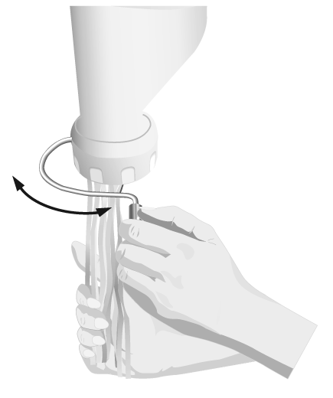 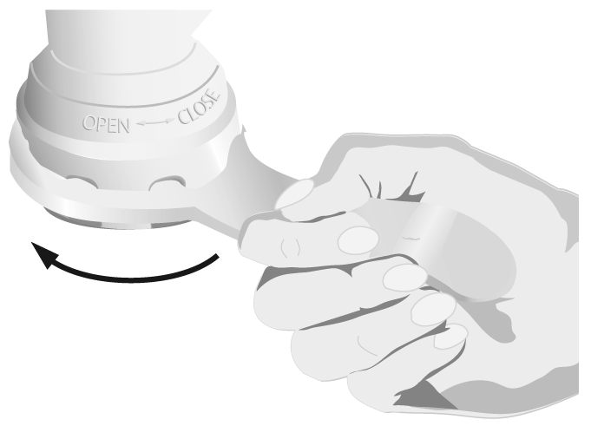

**Очистка:**

1. Установите регулятор скорости стационарного миксера на “0” (OFF).

2. Выньте вилку миксера из розетки или отключите питание.

3.Полностью разберите насадку пресс для приготовления пасты.

4. Используйте конец в форме ключа комбинированного инструмента для того, чтобы ослабит кольцо насадки пресса для приготовления пасты. Используйте крюк, чтобы вытащить шнек из корпуса.

5. Пусть тесто на решетки засохнет на протяжении ночи, прежде чем его отделять. Полностью снимите высохшее тесто при помощи щеточки для очистки. Используйте зубочистку или деревянную шпильку для того, чтобы вынуть оставшееся тесто. Не используйте металлические предметы и не помещайте решетки для нарезки лапши в посудомоечную машину для промывки.

6. Шнек, кольцо насадки пресса для приготовления пасты, комбинированный инструмент и емкость для хранения решеток можно мыть в посудомоечной машине.

**ПРИМЕЧАНИЕ:** Не мойте корпус насадки пресса для приготовления пасты в посудомоечной машине, не опускайте его в воду и другие жидкости. Резак и решетки для нарезки лапши моют вручную в теплой мыльной воде и тщательно просушивают.

**ПРИМЕЧАНИЕ:** Этот аксессуар предназначен для использования только с тестом для лапши. Избегайте применения насадки пресса для приготовления пасты с другими предметами кроме как с тестом для лапши.

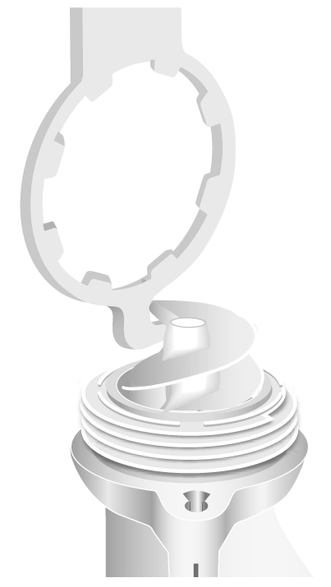СОВЕТЫ ПО ПРИГОТОВЛЕНИЮ ЛАПШИ

**ПРИМЕЧАНИЕ:** Миксер должен отдохнуть минимум 1 час после выработки 900 гр (2 фунтов) теста.

**Тесто**

• Навык изготовления домашней лапши – это просто дело практики. Если вы не делали раньше лапшу, вам может потребоваться подготовить несколько порций теста, прежде чем вы почувствуете себя уютно. Мы рекомендуем экспериментировать с Рецептом Обычной Яичной Лапши.

• Содержание жидкости в лапше невелико, в результате тесто твердое и плотное, но тем не менее пластичное. Очень важно, соблюдать пропорцию ингредиентов , чтобы получить тесто нужной консистенции, поскольку слишком влажное или слишком сухое тесто слишком сложно в работе. Чтобы помочь вам достичь устойчивых результатов, рецепты в этом буклете указывают просеянную муку. Чтобы просеять муку следуйте следующей процедуре: Поместите сухую мерную чашку на большой кусок вощенной бумаги и держите сито прямо над чашкой и близко к ней. Насыпьте муку в сито и просеивайте, пока мука не заполнит чашку. Используя плоский край лопатки, удалите лишнюю муку с мерной чашки.

• Иногда могут получиться неперемешавшиеся комочки теста в чашке после первичного перемешивания плоской насадкой. Эти комочки достаточно размешаются при перемешивании в миксере и последующим перемешивании руками, которое делает тесто более твердым гладким.

• Многие факторы, такие как влажность, сорт используемой муки, размер яиц, могут оказать влияние на консистенцию теста. Чтобы компенсировать влажность, начинайте процесс замешивания теста только с просеянной мукой и яйцами. Проверяйте нужную консистенцию теста, защипнув маленький кусочек теста после перемешивания плоской насадкой. Тесто должно оставаться защипнутым, но не прилипать к пальцам. Возможно окажется необходимым добавить немного воды или муки для того, чтобы получить нужную консистенцию теста.

• Если подготовленное тесто слишком влажное, или липкое, просто присыпьте просеянной муки или вмешайте муку в тесто прежде, чем поместить его в насадку пресс для приготовления пасты.

**Использование насадки пресса для приготовления пасты и стационарного Миксера KitchenAid**

• Длинная лапша и макароны обычно закручиваются в разных направлениях при выходе из решетки для нарезки лапши насадки пресса для приготовления пасты. Первые 25 см (10 дюймов) закрутившейся лапши можно вытянуть и вернуть в бункер для повторного прокручивания. Вначале лапша будет выходить медленно, а затем, по мере выхода, процесс пойдет быстрее.

• Разделяйте лапшу сразу же после выхода. Уложите слой лапши на полотенце разложенное на плоской поверхности и разделяйте лапшу с более сухих концов. Сушите послойно. Длинную лапшу можно поместить на Полку сушилки KitchenAidTM (KPDR).

• Домашняя лапша ведет себя иначе, чем магазинная лапша. Поскольку длинная лапша по мере высыхания сгибается и становится более хрупкой, с ними перед приготовлением надо обращаться осторожно.

**Хранение лапши**

• Храните высушенную лапшу в герметичном стеклянном или пластиковом контейнере неопределенно долго в прохладном темном месте, однако не храните сухую цельно-пшеничную лапшу более одного месяца, она может прогоркнуть.

• Чтобы хранить свежую лапшу, просушите ее 1 час на воздухе, затем заверните в герметичный пластиковый пакет и охлаждайте 5 дней. Чтобы заморозить, заверните его в два слоя и, заморозив, храните до 4 месяцев. Для использования замороженной лапши, не оттаивайте ее, прямо из морозильника кидайте в кипящую воду

.

**WARNING**

**WARNING Угроза отравления**

**Не позволяйте, чтобы продукт, содержащий портящиеся ингредиенты, такие как яйца, молочные продукты и мясо, хранился не в холодильнике более, чем один час. В противном случае возникает угроза отравления или заболеваний.**

**Приготовление лапши**

**English**

Добавьте 10 мл (2 чайных ложки) соли и 15 мл (1 чайных ложки) масла (по желанию) в 5,7 л (6 кварты) кипящей воды. Постепенно добавьте лапшу и продолжайте кипятить, пока лапша не станет “al dente” или слегка твердой на укус.

Лапша всплывает при варке, поэтому периодически ее перемешивайте, чтобы она сварилась равномерно. Слейте в дуршлаг.

• Сухая лапша – 7 минут

• Свежая лапша – 2-5 минуты в зависимости от толщины лапши

*Обычная Яичная Лапша*

|  |  |
| --- | --- |
| *250 г небеленой муки тип 00*  *250 г манной крупы*  *4 яйца*  *вода*  *½ чайных ложки соли* | Поместите яйца в чашку стационарного миксера, добавьте воды, пока не получите общий объем жидкости весом 230 гр. Добавьте муку, манную крупу и соль. Прикрепите крюковые насадки для теста, включите миксер на скорость 1 и мешайте 10 минут.  Выньте тесто из чашки миксера и помесите его вручную  5 минут.  Разделите на кусочки по 2 си (.⁄₄дюйма) в диаметре и 10 см (4 дюймов) длиной (цилиндрической формы). |

**WARNING**

**WARNING Угроза отравления**

**Не позволяйте, чтобы продукт, содержащий портящиеся ингредиенты, такие как яйца, молочные продукты и мясо, хранился не в холодильнике более, чем один час. В противном случае возникает угроза отравления или заболеваний.**

Маленькие макароны с креветками и цуккини

|  |  |
| --- | --- |
| **На 4 порции:**  *1 зубца чеснока*  *1 шалот*  *1 крупный цуккини*  *300 гр креветок*  *2-3 чайных ложки оливкового масла*  *Соль и перец*  *500 гр мелких макарон*  *Мелко порезанная петрушка* | **Приготовление:**  Нагрейте немного оливкового масла в сковородке с антипригарным покрытием на малом огне. Очень мелко порежьте чеснок и шалот и оставьте жариться в горячем оливковом масле.  Мелко порежьте цуккини и жарьте вместе с чесноком и шалотом. Оставьте, пока цуккини не превратится в пульпу. Посолите и поперчите. Сварите макароны в воде с небольшим количеством соли до состояния al dente. Добавьте креветки к смеси с цуккини. Хорошо перемешайте и оставьте жариться. Слейте макароны и добавьте цуккини и креветки. Тщательно перемешайте. Подавайте с порезанной петрушкой. |

**Очень Острые большие макароны**

|  |  |
| --- | --- |
| **На 4 порции:**  *2 зубца свежего чеснока*  *3 целых сухих пеперони*  *(красных сухих перцев чили)*  *1 банка (+/-200 г) порезанных помидоров*  *Несколько маленьких черных оливок (4-5)*  *(для гарнира)*  *2-3 чайных ложки оливкового масла*  *Соль и перец*  *500 г больших макарон*  *Горсть тертого пекорино (твердый итальянский сыр из овечьего молока)* | **Приготовление:**  Нагрейте немного оливкового масла в сковородке с антипригарным покрытием на малом огне. Добавьте зубцы чеснока и жарьте в оливковом масле. Добавьте порезанные помидора. Посолите и поперчите. Вмешайте 3 целых перца чили в соус, затем добавьте оливки.  Оставьте жариться около 20 минут на малом огне. Тем временем сварите макароны в воде с небольшим количеством соли до состояния al dente.  Слейте макароны и добавьте их немедленно в горячий соус. Подавайте с тертым пекорино. |

**Букатини с чесноком, маслом и перчиками**

|  |  |
| --- | --- |
| **На 4 порции:**  *5-6 чайных ложки оливкового масла*  *5 зубцов чеснока, очищенного*  *2 измельченных сухих перчика(красных сухих перцев чили) или порошок перца чили (на вкус)*  *Горсть тертого пекорино (твердый итальянский сыр из овечьего молока)*  *500 гр букатини* | **Приготовление:**  Нагрейте немного оливкового масла в сковородке с антипригарным покрытием на малом огне. Очень мелко порежьте чеснок и оставьте жариться в горячем масле.  Тщательно пожарьте чеснок. Важно, чтобы он пах, но также важно его не пережечь.  Добавьте перчики или порошок чили (от количества зависит острота блюда).  Оставьте все жариться на малом огне, тем временем вскипятите немного воды.  Сварите букатини до состояния al dente и сразу же слейте. Смешайте букатини с чесноком и смесью с сухими перчиками или порошком чили.  Подавайте сразу же и посыпьте горстью тертого пекорино.  **СОВЕТ:** Жаренные хлебные крошки придадут блюду более хрустящую фактуру. Лучше использовать засохший белый хлеб. Можно сделать крошки пожарив их в горячем оливковом масле после того, как вы добавили чеснок |

**English**

**Ригатони с Тунцом**

|  |  |
| --- | --- |
| **На 4 порции:**  *1 большая банка(+/- 100 г) тунца в оливковом масле*  *1 пучок свежего зеленого лука*  *1 коробка помидор-черри*  *700 г томат пасты*  *1 большая ветка мелко порезанной петрушки*  *Мелко порезанные маслины*  *2-3 чайных ложки оливкового масла*  *500 г ригатони* | **Приготовление:**  Нагрейте немного масла в кастрюльке. Мелко порежьте зеленый лук. Порежьте помидоры пополам и добавьте их в горячее масло вместе с зеленым луком. Оставьте жариться на малом огне.  Затем добавьте томат-пасту и оставьте загустеть. Посолите и поперчите. Оставьте соус готовиться около 15 минут на малом огне, так, чтобы помидоры размякли. Слейте масло с тунца и отложите. Добавьте рыбу в томатный соус. Добавьте немного отложенного оливкового масла, чтобы усилить аромат тунца к общему вкусу. Тем временем сварите ригатони до состояния al dente. Слейте макароны. Смешайте макароны с тунцовым соусом.  Украсьте тарелку мелко нарезанной петрушкой и оливками.  **СОВЕТ: Убедитесь, что вы используете тунца в оливковом масле, а не в морской или родниковой воде**. |

English **Гарантия компании KitchenAid на бытовые насадки для стационарного миксера**

|  |  |  |
| --- | --- | --- |
| **Срок гарантии:** | **KitchenAid**  **оплачивает:** | **KitchenAid не оплачивает:** |
| Европа, Ближний Восток  и Африка:  Для модели 5PEXTA:  полная гарантия сроком  на два года, начиная  со дня покупки. | Замену частей  и стоимость  ремонтных  работ в связи  с устранением  дефектов  материалов  и изготовления.  Техническое  обслуживание  должно  осуществляться  авторизованным  центром  обслуживания  KitchenAid | A. Ремонт в результате  использования блендера  для других целей,  кроме приготовления  домашних продуктов.  B. Повреждения,  возникшие в результате  несчастного случая,  внесения изменений,  неправильного или плохого  обращения, а также  вызванные установкой/  эксплуатацией, не  соответствующими местным  электротехническим правилам. |

**КIТСНЕNАID НЕ НЕСЕТ НИКАКОЙ ОТВЕТСТВЕННОСТИ ЗА КОСВЕННЫЕ УБЫТКИ.**

**Центры обслуживания**

|  |  |
| --- | --- |
| Любое обслуживание должно  осуществляться местным авторизованным  центром обслуживания KitchenAid.  Свяжитесь с продавцом, у которого вы  приобрели прибор и узнайте название  ближайшего авторизованного центра  обслуживания KitchenAid. | **В России:**  Сервисный Центр  125167, Москва  Красноармейская, дом 11,  корпус 2  Телефон: (495) 956-36-63 |

**Обслуживание клиентов**

**В России:** 8-800-200-40-00 (бесплатно из любой точки России)

Телефон: (495) 956-40-00

Факс: (495) 956-37-76

Адрес: 125319, г. Москва, ул. Черняховского 5

**www.KitchenAid.eu**

© 2014. Все права защищены.

Спецификация может быть изменена без предварительного уведомления.